附件

盐城市职称初定申报操作指南

一、申报流程

**（一）江苏人社网办大厅：**

<https://rs.jshrss.jiangsu.gov.cn/index/>

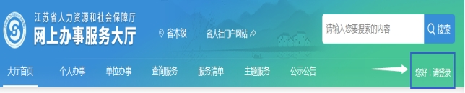

**（二）注册申报**

注册成功后，登录个人账号，依次选择：

①个人办事→②人才人事→③专业技术人员管理服务→④职称初定申报，进行申报。

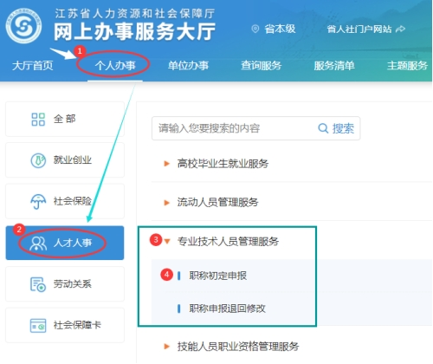

二、注意事项

**（一）网上填报个人基本信息注意事项（单位无需注册）：**

例：盐城市XX有限公司（申报人员）

**选择所属行政区划**：“江苏省-盐城市-XXX区”；市直单位人员选“市本级”。

**行政主管部门**：企业单位一般选择“无”；事业单位如实填写（本次初定不包括教师初定）。

**工作单位**：输入单位全称“盐城市XX有限公司”或单位统一社会信用代码，点击搜索按钮后，点击选择（该步骤不可省略）。

**（二）在申报页面对应项目中需上传下列材料（仅支持PDF格式）：**

1．系统自动对接学信网查询学历信息。无法查询的，申报人员需提供电子注册备案表（2001年以后毕业的，登录学信网，打印电子注册备案表，有效期3个月以上）或毕业生登记学籍表（2001年以前毕业的，个人人事档案或学校档案均可查找）；

2．系统自动对接查询社保信息。无法查询到的申报人员提供：社保缴费证明（申报人在现单位连续参保至少3个月，纸质扫描要清晰）；

3．单位同意申报证明，系统下载模板填报后（单位盖章）上传；

4．个人承诺书，系统下载模板填报后上传；

5．继续教育学时完成情况（“江苏盐城专业技术人员服务网”http://yc.zgzc.com/，继续教育平台完成学习后打印），上传到“其他材料”栏；

6．对已实行职业准入的兽医、新闻、播音、律师、公证、教师等系列（专业）的专业技术人才，须上传相应的执业资格证书。

**（三）选择申报专业：**

从系列到具体专业，申报专业请逐级选择：

例：工程→电力工程→电气工程→电气工程

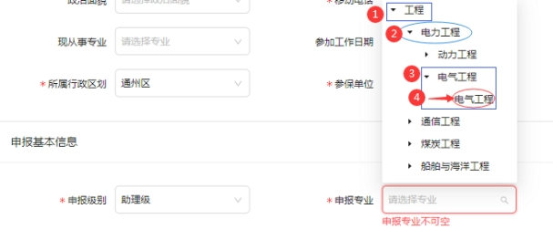

三、常见问题

**（一）关于如何撰写专业技术工作总结（不少于800字）**

专业技术工作总结（专题业务报告）的撰写没有固定的格式。主要内容应围绕反映本人的专业技术工作经历（能力），本人的专业技能、专业理论的掌握、提高情况及出版或发表的著作、论文，本人所取得的主要专业工作业绩、成果及获奖情况，重点应说明所参与或承担的课题或项目、本人在其中的地位和作用等。

一般的撰写格式包括以下内容（供申报人参考）：

一是简要介绍本人的基本情况:姓名、出生年月、学历（含多个学历）、何时从事本专业工作、现职称取得的时间、目前的专业岗位等。

二是简明扼要地概述有关本人政治素质、职业道德、总体履职、个人获得的荣誉、表彰等情况。

三是分层次重点叙述本人专业技术工作能力（经历）、专业技术工作业绩和成果、专业理论水平及论文著作等情况：

（1）介绍本人从事的专业技术工作情况，所参与的工程项目或课题、技术改造、解决的技术问题（含处理事故的履历）等；

（2）介绍本人所取得的专业技术业绩成果、本专业的发明或实用专利、获得的业内成果奖项等；

（3）介绍本人专业理论知识的掌握、提高情况，所参加的培训(包括获得业内的相关培训证书)、所撰写或发表的论文、专业文章、体现在专业理论、业务技能上的收获等。

四是自我评价在专业技术工作上存在的不足和今后努力的方向。

**（二）其他方面**

1．工作经历信息

**工作起始日期**：从毕业后正式从事申报职称方面的专业技术工作开始填写。

**工作结束日期：**指到申报当前为止的时间。

2．“职称申报基本信息”、“学历学位信息”、“工作经历”、“工作总结”、“单位公示及结果报告证明”等标红色星号的内容是必填项，填写好每一项后先点击“暂存”，待全部内容填写完成，核对无误后，再点击“提交”。提交后，耐心等待工作人员进行审核，如有问题退回的，会收到短信提醒。

3．申报人员可登录网上办事服务大厅，进入右上角“个人中心”→“我的办件”查询办理进度、修改被退回的申报信息等。

